西北农林科技大学组织工作管理与服务一体化平台建设项目

**党支部使用手册**

2022年12月

**目 录**

1 系统登录 1

2 干部模块 1

2.1 干部单位管理使用说明 1

2.1.1 概述 1

2.1.2 干部单位管理员 2

3 党建模块 3

3.1 基层党组织设置管理使用说明 3

3.1.1 概述 3

3.1.2 院级党组织管理员 4

3.1.3 党支部管理员 15

3.2 组织生活管理使用说明 19

3.2.1 登录 19

3.2.2 院级党组织管理员 20

3.2.3 支部管理员 26

4 培训模块 31

4.1 机关直附属单位管理员系统使用说明 31

4.1.1 概述 31

4.1.2 机关直附属单位培训信息 31

4.2 二级党组织管理员系统使用说明 34

4.2.1 概述 34

4.2.2 二级党组织培训信息 34

4.2.3 报送 36

# 系统登录

登陆链接http://zzgz.nwafu.edu.cn/，通过统一身份认证账号进入西北农林科技大学组织工作管理与服务一体化平台。

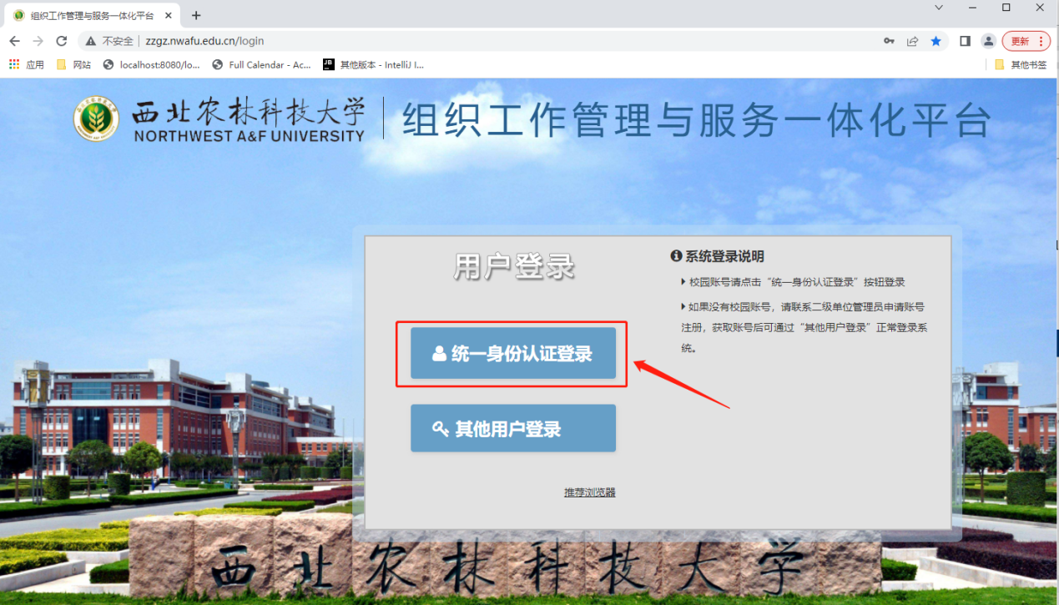

### 党支部管理员

#### 党支部管理

点击二级菜单“党支部管理”，进入党支部管理操作页面；

1、修改党支部信息；

2、点击“导出”按钮，将勾选或全部数据导出至Excel文件中；

3、在管理员列表标签页中查看管理员；

#### 支部委员会

点击二级菜单“支部委员会”，进入支部委员会操作列表；

1、添加支部委员会；

2、修改支部委员会信息；

3、勾选或全部数据导出至Excel文件中；

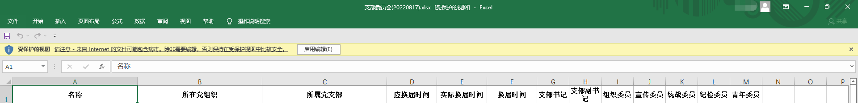

4、勾选数据，点击“换届”，数据将会转移至已换届支部委员会列表；

5、在支部委员会标签页中支部委员管理列表中点击详情按钮进入，可添加支部成员；

6、进入详情可点击修改按钮，对班子成员信息进行修改；

7、支部成员可点击离任、重新任用等功能；点击删除按钮可删除班子成员；

## 组织生活管理使用说明

### 登录

组织生活管理模块功能入口：登录院级党组织管理员、党支部管理员账号进入系统，显示该页面。

### 院级党组织管理员

#### 党支部生活记录

点击二级菜单“党支部生活记录”，进入党支部生活记录操作页面：

图形用户界面, 网站

1、“添加”：添加党支部生活记录。

2、“导出”：导出党支部生活记录。

3、“党委委员审核”：审核党支部生活记录。

4、“取消审核”：取消审核通过的党支部生活记录。

5、在列表附件列中点击“查看”按钮，可查看上传的文件，可下载可线上预览。

#### 处级干部民主生活会

点击二级菜单“处级干部民主生活会”，进入下面操作页面：

1、“添加”：添加处级干部民主生活会。

2、“党委委员审核”：审核处级干部民主生活会。

3、“取消审核”：取消审核通过的处级干部民主生活会。

4、“导出”：可选择导出处级干部民主生活会Excel表。

5、“批量导入”：批量导入处级干部民主生活会Excel表。

#### 组织生活会

点击二级菜单“组织生活会”，进入下面操作页面：

1、“添加”：添加组织生活会。

2、“党委委员审核”：审核组织生活会。

3、“取消审核”：取消审核通过的组织生活会。

4、“导出”：可选择导出组织生活会Excel表。

5、“批量导入”：批量导入组织生活会Excel表。

#### 数据统计

点击二级菜单“数据统计”，进入下面操作页面：

1、“导出”：导出按季度、月份会议统计

### 支部管理员

#### 党支部生活记录

点击二级菜单“党支部生活记录”，进入党支部生活记录操作页面：

1、“添加”：添加党支部生活记录。

2、“导出”：导出党支部生活记录。

3、在待分党委审批标签页面中可对提交的党支部生活记录进行修改。

4、在待分党委审批标签页面中点击“删除按钮”可删除记录。

#### 处级干部民主生活会

点击二级菜单“处级干部民主生活会”，进入下面操作页面：

1、“添加”：添加处级干部民主生活会。

2、“导出”：可选择导出处级干部民主生活会Excel表。

#### 组织生活会

点击二级菜单“组织生活会”，进入下面操作页面：

1、“添加”：添加组织生活会。

2、“导出”：可选择导出组织生活会Excel表。

#### 数据统计

点击二级菜单“数据统计”，进入下面操作页面：

1、“导出”：导出按季度、月份会议统计

培训模块功能入口：培训综合管理

